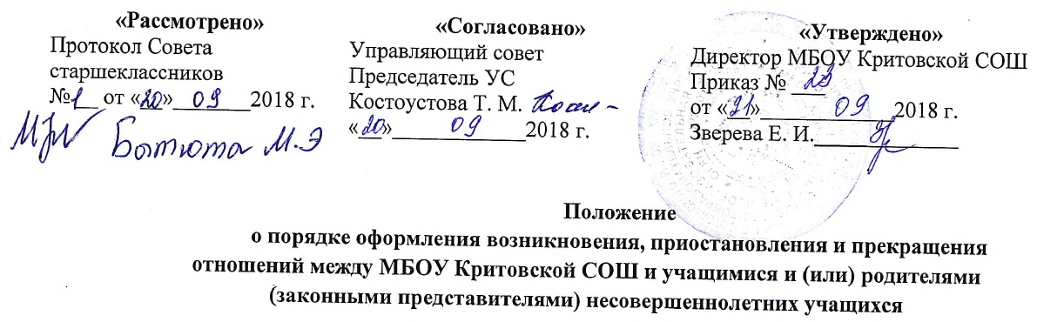

1. Общие положения
1.1. Настоящее положение разработано в соответствии с Федеральным законом от 29 декабря 2012 г. № 273-ФЗ «Об образовании в Российской Федерации», Федеральным Законом «Об основных гарантиях прав ребёнка в Российской Федерации» от 24.07.1998 г. № 124-ФЗ (с изменениями от 20.07.2000 г. № 103-ФЗ) и Уставом МБОУ Критовской СОШ.
1.2. Настоящее положение устанавливает порядок оформления возникновения, приостановления и прекращения отношений между МБОУ Критовской СОШ, учащимися и (или) родителями (законными представителями) несовершеннолетних учащихся.
1.3. Под образовательными отношениями понимается освоение учащимися содержания образовательных программ.
1.4. Участники образовательных отношений – учащиеся, родители (законные представители) несовершеннолетних учащихся, педагогические работники, организации, осуществляющие образовательную деятельность.
1.5. Настоящее Положения утверждается на заседании педагогического совета.
1.6. Положение является локальным нормативным актом, регламентирующим деятельность образовательного учреждения.

2. Возникновение образовательных отношений
2.1 Основанием возникновения образовательных отношений является приказ директора Образовательного учреждения о приеме лица на обучение в Образовательное учреждение или для прохождения промежуточной аттестации и (или) государственной итоговой аттестации.
2.2. Изданию приказа о зачислении предшествует заключение договора об образовании.
2.3 Права и обязанности учащегося, предусмотренные законодательством об образовании и локальными нормативными актами Образовательного учреждения, возникают у лица, принятого на обучение, с даты, указанной в приказе о приеме лица на обучение или в договоре об образовании.

3. Договор об образовании
3.1. Договор об образовании заключается в простой письменной форме между Учреждением и лицом, зачисляемым на обучение (родителями (законными представителями) несовершеннолетнего лица.
3.2. В договоре об образовании указаны основные характеристики образования, в том числе вид, уровень и (или) направленность образовательной программы (часть образовательной программы определенного уровня, вида и (или) направленности), форма обучения, срок освоения образовательной программы (продолжительность обучения).
3.3. Договор об образовании не может содержать условия, которые ограничивают права лиц, имеющих право на получение образования определенных уровня и направленности и подавших заявления о приеме на обучение (далее - поступающие), и учащихся или снижают уровень предоставления им гарантий по сравнению с условиями, установленными законодательством об образовании. Если условия, ограничивающие права поступающих и учащихся или снижающие уровень предоставления им гарантий, включены в договор, такие условия не подлежат применению.
3.4. Примерные формы договоров об образовании утверждаются федеральным органом исполнительной власти, осуществляющим функции по выработке государственной политики и нормативно-правовому регулированию в сфере образования.

4. Изменение образовательных отношений
4.1 Образовательные отношения изменяются в случае изменения условий получения учащимся образования по конкретной основной или дополнительной образовательной программе, повлекшего за собой изменение взаимных прав и обязанностей учащегося и Образовательного учреждения:
- переход с очной формы обучения на семейное образование и наоборот;
- перевод на обучении по другой дополнительной образовательной программе;
- иные случаи, предусмотренные нормативно-правовыми актами.
4.2 Образовательные отношения могут быть изменены как по инициативе учащегося, родителей (законных представителей) несовершеннолетнего учащегося по его заявлению в письменной форме, так и по инициативе Образовательного учреждения.
4.3 Основанием для изменения образовательных отношений является приказ директора Образовательного учреждения. Если с учащимся, родителями (законными представителями) несовершеннолетнего учащегося заключен договор об образовании, приказ издается на основании внесения соответствующих изменений в такой договор.
4.4 Права и обязанности учащегося, предусмотренные законодательством об образовании и локальными нормативными актами Образовательного учреждения, изменяются с даты издания приказа или с иной указанной в нем даты.

5. Приостановление образовательных отношений
5.1 Образовательные отношения могут быть приостановлены в случае отсутствия учащегося на учебных занятиях по следующим причинам:
1) нахождение в оздоровительном учреждении;
2) продолжительная болезнь;
3) длительное медицинское обследование;
4) иные семейные обстоятельства.
5.2 Приостановление образовательных отношений, за исключением приостановления образовательных отношений по инициативе Образовательного учреждения, осуществляется по письменному заявлению учащегося, родителей (законных представителей) несовершеннолетнего учащегося. Форма заявления о приостановлении образовательных отношений разрабатывается в Образовательном учреждении и размещается на официальном сайте Образовательного учреждения в сети «Интернет». Приостановление образовательных отношений оформляется приказом директора Образовательного учреждения.

6. Прекращение образовательных отношений
6.1 Образовательные отношения прекращаются в связи с отчислением учащегося из Образовательного учреждения:
1) в связи с получением образования (завершением обучения);
2) досрочно по основаниям, установленным пунктом 6.2 настоящего Положения.
6.2 Образовательные отношения могут быть прекращены досрочно в следующих случаях:
1) по инициативе учащегося или родителей (законных представителей) несовершеннолетнего учащегося, в том числе в случае перевода учащегося для продолжения освоения образовательной программы в другую организацию, осуществляющую образовательную деятельность;
2) по инициативе Образовательного учреждения в случае применения к учащемуся, достигшему возраста пятнадцати лет, отчисления как меры дисциплинарного взыскания, а также в случае установления нарушения порядка приема в Образовательное учреждение, повлекшего по вине учащегося его незаконное зачисление в Образовательное учреждение. Решение об исключении учащегося, не получившего общего образования, принимается с учетом мнения его родителей (законных представителей) и с согласия комиссии по делам несовершеннолетних и защите их прав.
3) по решению Педагогического совета ОУ за совершенные неоднократно грубые нарушения устава допускается исключение учащегося, достигшего возраста пятнадцати лет. Исключение учащегося из ОУ применяется, если меры воспитательного характера не дали результата и дальнейшее пребывание учащего в Учреждении оказывает отрицательное влияние на других учащихся, нарушает их права и права работников ОУ, а также нормальное функционирование Учреждения.
Грубым нарушением дисциплины является нарушение, которое повлекло или могло повлечь за собой тяжкие последствия в виде:
- причинения вреда жизни и здоровью детей, учащихся, сотрудников, посетителей Учреждения;
- причинения умышленного ущерба имуществу Учреждения, имуществу учащихся, детей, сотрудников, посетителей Учреждения;
- дезорганизация работы Учреждения как образовательного учреждения;
4) по обстоятельствам, не зависящим от воли учащегося или родителей (законных представителей) несовершеннолетнего учащегося и Образовательного учреждения, в том числе в случае ликвидации Образовательного учреждения, аннулирования лицензии на осуществление образовательной деятельности.
5) по судебному решению.
6.3 Досрочное прекращение образовательных отношений по инициативе учащегося или родителей (законных представителей) несовершеннолетнего учащегося не влечет за собой возникновение каких-либо дополнительных, в том числе материальных, обязательств указанного обучающегося перед Образовательным учреждением.
6.4 Основанием для прекращения образовательных отношений является приказ директора Образовательного учреждения об отчислении учащегося из Образовательного учреждения.
6.5. Права и обязанности обучающегося, предусмотренные законодательством об образовании и локальными нормативными актами Образовательного учреждения, прекращаются с даты его отчисления из Образовательного учреждения.
6.6. При досрочном прекращении образовательных отношений Образовательное учреждение в трехдневный срок после издания приказа об отчислении учащегося выдает лицу, отчисленному из Образовательного учреждения, справку об обучении или о периоде обучения по образцу, установленному Образовательным учреждением.
6.7. Образовательное учреждение, ее учредитель в случае досрочного прекращения образовательных отношений по основаниям, не зависящим от воли образовательного учреждения, обязана обеспечить перевод учащихся в другие организации, осуществляющие образовательную деятельность, и исполнить иные обязательства, предусмотренные договором об образовании.
6.8. В случае прекращения деятельности ОУ, а также в случае аннулирования у него лицензии на право осуществления образовательной деятельности, лишения государственной аккредитации, истечения срока действия свидетельства о государственной аккредитации учредитель (учредители) такой образовательной организации обеспечивает перевод учащихся с согласия учащихся, родителей (законных представителей) несовершеннолетних учащихся в другие образовательные организации, реализующие соответствующие образовательные программы.
6.9. Порядок и условия осуществления перевода устанавливаются федеральным органом исполнительной власти, осуществляющим функции по выработке государственной политики и нормативно-правовому регулированию в сфере образования.
6.10. При досрочном прекращении образовательных отношений образовательным учреждением в трехдневный срок после издания распорядительного акта об отчислении учащегося отчисленному лицу выдается справка об обучении.

7. Заключительные положения
7.1 Учащиеся и родители (законные представители) несовершеннолетних учащихся обязаны соблюдать порядок оформления возникновения, приостановления и прекращения отношений между Образовательным учреждением и учащимися и (или) их родителями (законными представителями).

